**Descrição do desafio módulo 3 – Processamento de Dados Simplificado com Power BI**

1. Criação de uma instância para   
   Resposta: Criada
2. Criar o Banco de dados com base disponível no github.   
   Resposta: Criado
3. Integração do Power BI com MySQL.   
   Resposta: Utilizei o ODBC para conectar o powerbi ao banco. Installei um connector do MySQL e realizei a conexão.
4. Verificar problemas na base a fim de realizar a transformação dos dados.  
   Resposta: Transformado e corrigido

**Diretrizes para transformação dos dados**

1. Verifique os cabeçalhos e tipos de dados.  
   Resposta: alguns foram alterados.
2. Modifique os valores monetários para o tipo double preciso.  
   Resposta: OK.
3. Verifique a existência dos nulos e analise a remoção, caso nulo é o gerente geral.  
   Resposta: Verificado
4. Os employees com nulos em Super_ssn podem ser os gerentes. Verifique se há algum colaborador sem gerente.  
   Resposta: Verificado
5. Verifique se há algum departamento sem gerente  
   Resposta: Todos tem gerente.
6. Se houver departamento sem gerente, suponha que você possui os dados e preencha as lacunas.  
   Resposta:

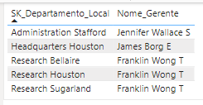

1. 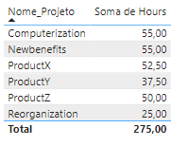Verifique o número de horas dos projetos.  
   Resposta:

1. Separar colunas complexas.   
   Resposta: Separado
2. Mesclar consultas employee e departament para criar uma tabela employee com o nome dos departamentos associados aos colaboradores. A mescla terá como base a tabela employee. Fique atento, essa informação influencia no tipo de junção.   
   Resposta:

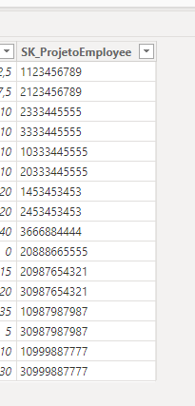

1. Neste processo elimine as colunas desnecessárias.   
   Resposta: Foram eliminadas
2. Realize a junção dos colaboradores e respectivos nomes dos gerentes . Isso pode ser feito com consulta SQL ou pela mescla de tabelas com Power BI. Caso utilize SQL, especifique no README a query utilizada no processo.   
   Resposta: Processo realizado
3. Mescle as colunas de Nome e Sobrenome para ter apenas uma coluna definindo os nomes dos colaboradores   
   Resposta:

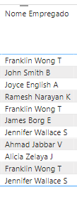

1. Mescle os nomes de departamentos e localização. Isso fará que cada combinação departamento-local seja único. Isso irá auxiliar na criação do modelo estrela em um módulo futuro.   
   Resposta:

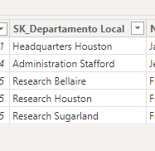

1. Explique por que, neste caso supracitado, podemos apenas utilizar o mesclar e não o atribuir.   
   Resposta:

Regra de Negócio, ou adequação a regra de integridade da regra de negócio da empresa.

1. Agrupe os dados a fim de saber quantos colaboradores existem por gerente

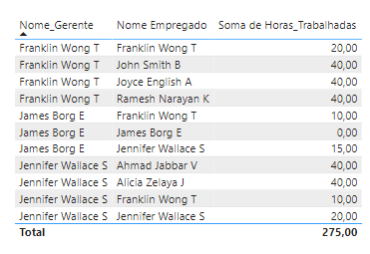

1. Elimine as colunas desnecessárias, que não serão usadas no relatório, de cada tabela Resposta: Realizado